รายงานผลการปฏิบัติราชการประจำเดือน ของสถานีตำรวจภูธรนาบอน
ปะจำเดือน ตุลาคม 2566
โครงการ/กิจกรรม | รายละเอียด | ระยะเวลาดำเนินการ | ผลการดำเนินการ | ภาพกิจกรรม | หน่วยงานที่รับผิดชอบ
1.กิจกรรม การถวายความปลอดภัย พระมหากษัตริย์ และพระบรมวงศานุวงศ์ | 1.การถวายความปลอดภัย อย่างสมพระเกียรติ ต้องตาม พระราชประสงค์  2.เพิ่มประสิทธิภาพในการถวายความปลอดภัยและการจัดการจราจรอันเกี่ยวเนื่องกับการถวายความปลอดภัย ให้สมพระเกียรติและเป็นไปอย่างมีประสิทธิภาพสูงสุด  ตรวจแล้วถูกต้อง  พ.ต.อ. 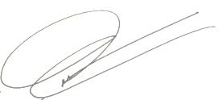  ( ภูวศิษฏิ์ วังแก้ว )  ผกก.สภ.นาบอน | ต.ค.66-ก.ย.67 | -มีการออกคำสั่งเตรียมพร้อม ในการถวายความปลอดภัยอยู่สม่ำเสมอฯ  -พ.ต.ท.สุพรชัย บุญนำ สวป.สภ. นาบอน เรียกแถวข้าราชการตำรวจ เตรียมความพร้อม ในการถวายความปลอดภัยฯ | 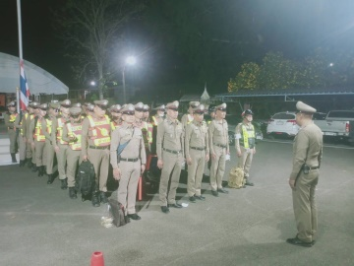 | งานป้องกันปราบปราม

รายงานผลการปฏิบัติราชการประจำเดือน ของสถานีตำรวจภูธรนาบอน
ปะจำเดือน ตุลาคม 2566
โครงการ/กิจกรรม | รายละเอียด | ระยะเวลาดำเนินการ | ผลการดำเนินการ | ภาพกิจกรรม | หน่วยงานที่รับผิดชอบ
2.โครงการ SMART SAFETY ZONE 4.0 | -การนำเทคโนโลยีมาใช้ในการดูแล ความปลอดภัยของประชาขน  -การป้องกันอาชญากรรมเชิงรุกผสมผสานแนวคิดเรื่องเมืองอัจฉริยะ หรือ Smart City เข้ากับแนวคิดที่จะสร้างพื้นที่ปลอดภัย หรือSafety Zone ให้เกิดขึ้นโดยอาศัยความร่วมมือของทุกภาคส่วนโดยมีเป้าหมายสำคัญ คือการพัฒนารูปแบบวิธีการป้องกันเชิงรุกโดยใช้นวัตกรรมและยึดประชาชน เป็นจุดศูนย์กลาง  ตรวจแล้วถูกต้อง  พ.ต.อ.  ( ภูวศิษฏิ์ วังแก้ว )  ผกก.สภ.นาบอน | ต.ค.66-ก.ย.67 | -เพิ่มความถี่ของสายตรวจในการตรวจบริเวณพื้นที่ Safety Zone  -มีการติดตั้งกล้อง CCTV ในพื้นที่ Safety Zone | 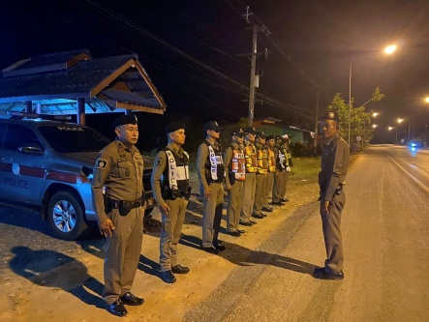  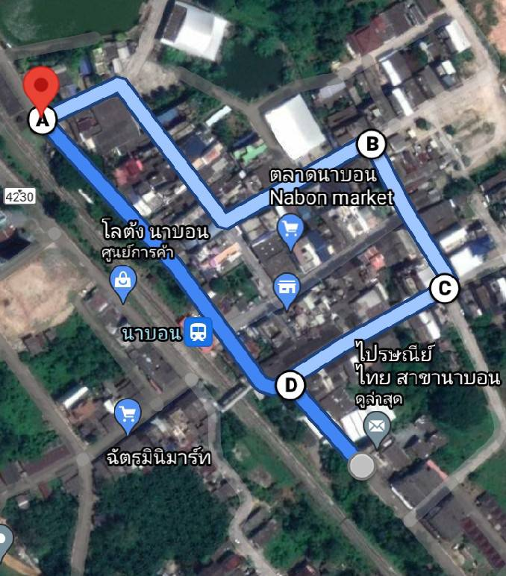 | งานป้องกันปราบปราม

รายงานผลการปฏิบัติราชการประจำเดือน ของสถานีตำรวจภูธรทุ่งสง
ปะจำเดือน ตุลาคม 2566
โครงการ/กิจกรรม | รายละเอียด | ระยะเวลาดำเนินการ | ผลการดำเนินการ | ภาพกิจกรรม | หน่วยงานที่รับผิดชอบ
3.โครงการการป้องกันปราบปรามบ่อนการพนัน และควบคุมแหล่งอบายมุข | -กำหนดมาตรการควบคุมการซ่องสุม ของผู้กระทำความผิดหรือผู้ต้องสงสัย แหล่งอบายมุขหรือสถานบริการที่จะเป็นแหล่งเพาะอาชญากรรมในพื้นที่  -จัดทำฐานข้อมูลสถานที่และบุคคลที่เป็นกลุ่มเสี่ยงต่อการเกิดอาชญากรรม ให้ถูกต้อง ครบถ้วน และเป็นปัจจุบัน  ตรวจแล้วถูกต้อง  พ.ต.อ.  ( ภูวศิษฏิ์ วังแก้ว )  ผกก.สภ.นาบอน | ต.ค.66-ก.ย.67 | -มีการออกแผนป้องกันและปราบปรามบ่อนการพนัน และแหล่งอบายมุข ของสถานีตำรวจภูธร นาบอน ปี 2567  - สุจินต์ รัตนพันธุ์ รอง ผกก.ป.สภ. นาบอน ชี้แจงภารกิจการออกตรวจสถานบริการ สถานบันเทิงฯ เพื่อป้องกันอาชญากรรม ในพื้นที่รับผิดชอบ | 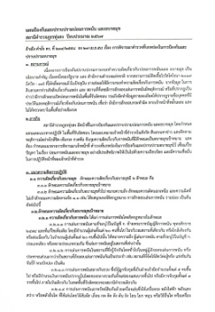  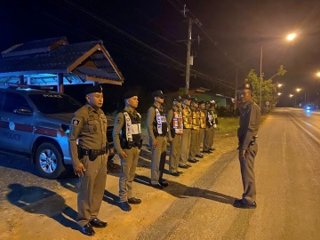 | งานป้องกันปราบปราม

รายงานผลการปฏิบัติราชการประจำเดือน ของสถานีตำรวจภูธรทุ่งสง
ปะจำเดือน ตุลาคม 2566
โครงการ/กิจกรรม | รายละเอียด | ระยะเวลาดำเนินการ | ผลการดำเนินการ | ภาพกิจกรรม | หน่วยงานที่รับผิดชอบ
4.โครงการ ป้องกันการโจรกรรมรถยนต์ รถจักรยานยนต์ และการแข่งรถในทาง | -กำหนดมาตรการในการป้องกันการโจรกรรมรถยนต์ รถจักรยานยนต์ และการแข่งรถในทาง และนำเทคโนโลยีมาใช้ในการป้องกันรวมถึงภาคีเครือข่ายเข้ามามีส่วนร่วมในการป้องกันฯ  ตรวจแล้วถูกต้อง  พ.ต.อ.  ( ภูวศิษฏิ์ วังแก้ว )  ผกก.สภ.นาบอน | ต.ค.66-ก.ย.67 | -มีการออกแผนป้องกันและปรามการโจรกรรมรถยนต์ รถจักรยานยนต์ และการแข่งรถในทาง และนำเทคโนโลยีมาใช้ในการป้องกันรวมถึงภาคีเครือข่ายเข้ามามีส่วนร่วมในการป้องกันฯ  ของสถานีตำรวจภูธรนาบอน ปี 2567  -เพิ่มความถี่ในการออกตรวจของสายตรวจในพื้นที่จุดเสี่ยง ที่อาจเกิดการโจรกรรมรถยนต์ และรถจักรยานยนต์ ในพื้นที่  -พ.ต.ท.สุจินต์ รัตนพันธุ์ รอง ผกก.ป.สภ.นาบอน อบรมภาคีเครือข่ายเข้ามามีส่วนร่วมในการป้องกันเหตุฯ | 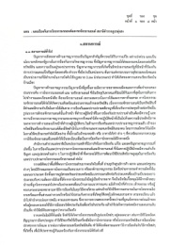  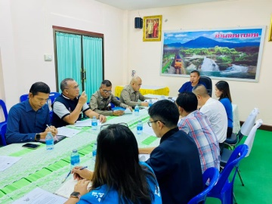 | งานป้องกันปราบปราม

